DD 9.35 Le modèle agro-exportateur : l’exemple ivoirien + complément jusqu’à aujourd’hui
Contexte général : l’absence de matières premières et l’existence d’infrastructures de transports sont des atouts
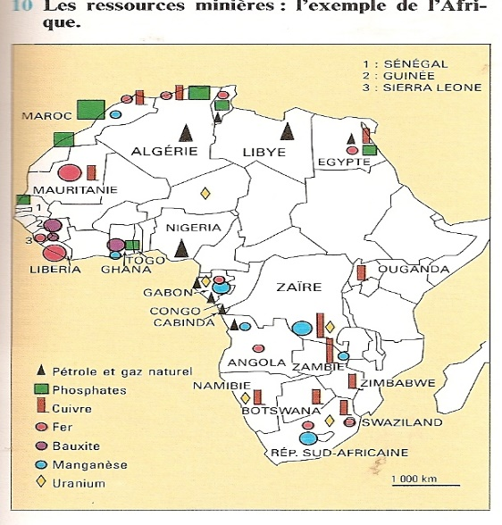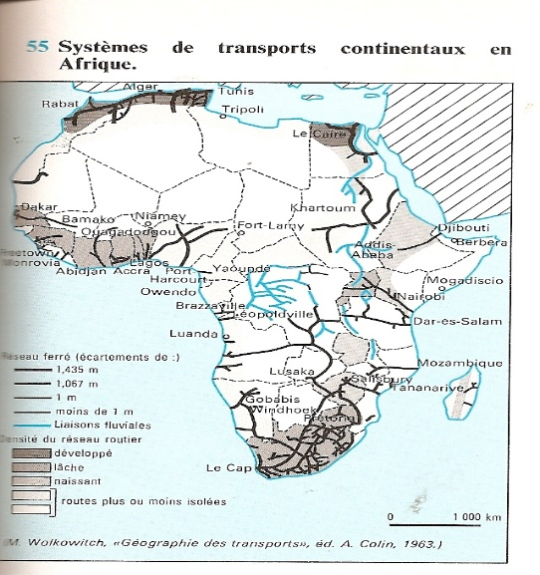
Secteurs clés : cacao et café ; en 1979, la Côte d’Ivoire devient (avec son voisin ghanéen) le leader mondial
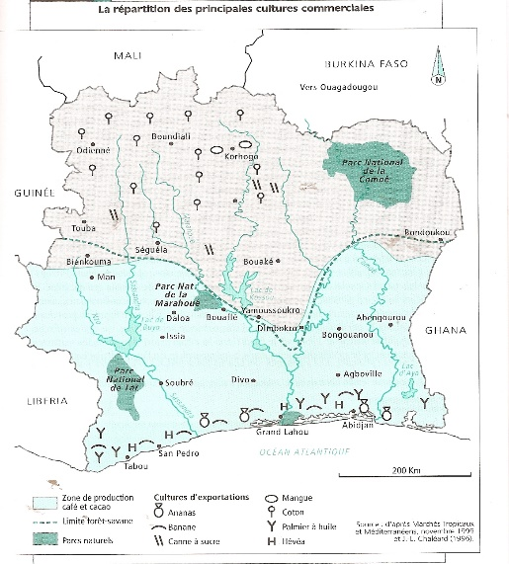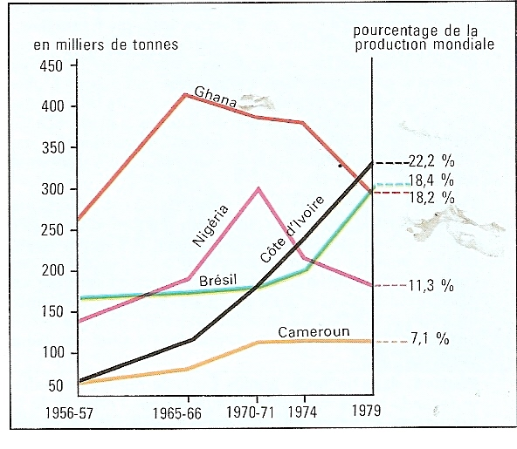
Un vecteur de la réussite : le volontarisme de l’Etat via la Caistab
La Caisse de stabilisation et de soutien des prix des productions agricoles (CSSPPA), plus connue sous le diminutif Caistab, était l'organisme étatique ivoirien chargé de gérer les filières du coton, du cacao et du café à l'échelle nationale depuis sa création dès 1960 par Félix Houphouët-Boigny jusqu'à son démantèlement en août 1999. Son rôle était de constituer un intermédiaire de poids entre les producteurs et les négociants en vue de stabiliser les cours. La Caistab achetait la production de cacao des producteurs à un cours fixé à l'avance et le stockait. Elle était ensuite chargée de le vendre. Cela permettait de lisser les cours puisque la vente intervenait toute l'année contrairement aux récoltes saisonnières. Pour les paysans, le fait de savoir à quel prix ils allaient pouvoir vendre leur production leur a permis de s'enrichir et de faire croître leur exploitation. La Côte d'Ivoire est ainsi devenue le premier producteur mondial de cacao (40 %) et la Caistab le principal organe d'État du pays.
Cependant, ce système s'est doublé d'une politique de cadeaux aux amis du président, et d'une corruption généralisée (portant sur près de 260 millions de francs par trimestre à la fin des années 1990). La corruption présente à la Caistab est devenue trop voyante et le FMI et la Banque mondiale demandent sa suppression, effective début 1999, officielle en août. La disparition de cet organisme, qui, malgré la corruption, assurait un revenu minimal aux agriculteurs, a entraîné dans un premier temps une forte baisse des revenus des agriculteurs.
Elle a été depuis remplacée par une nouvelle Caistab, simple organisme normatif et juridique chargé d'enregistrer les ventes et d'agréer les sociétés exportatrices. En novembre 2011, le gouvernement ivoirien envisage de dissoudre les structures qui ont pris la place de l'organisme en août 1999 pour recréer une nouvelle caisse de stabilisation, similaire à la première.
Une réussite : du miracle ivoirien au mirage dans les années 1980 (lié à la chute des prix du cacao)
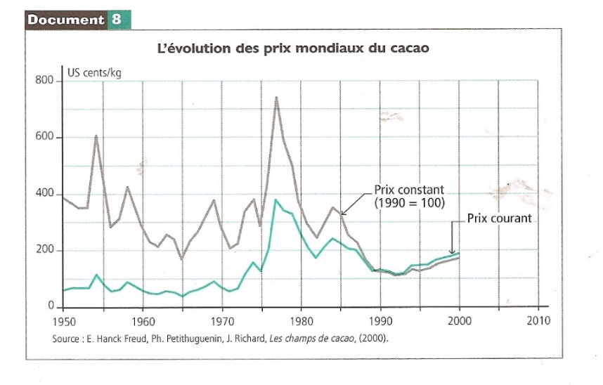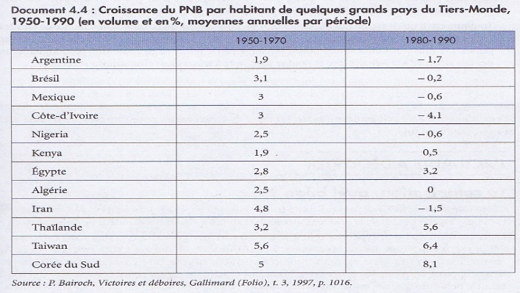
Aujourd’hui, de nbx pays sont agro-exportateurs. Si l’Union eur est la première région exportatrice de biens agricoles, son modèle de développement n’est pas basé sur l’agriculture, contrairement à de nbx Etats du Sud comme le Costa Rica (ananas) ou la Thaïlande (riz).
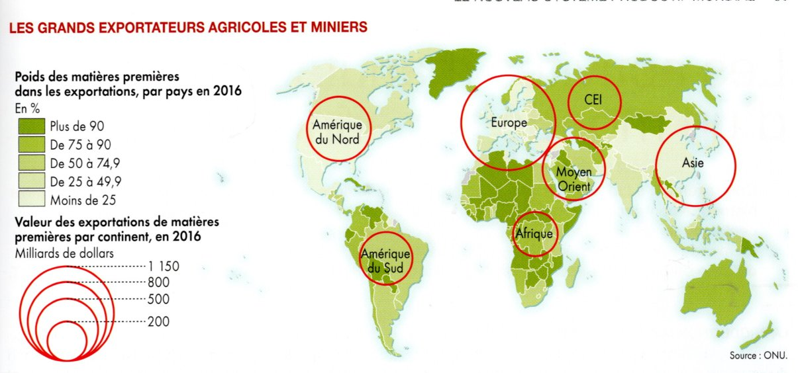
Exemple du café : un important marché qui génère des flux Sud-Nord où les prix restent cotés dans des bourses qui sont situées au Nord (donc dépendance des pays agro-exportateurs aux évolutions des prix du marché).
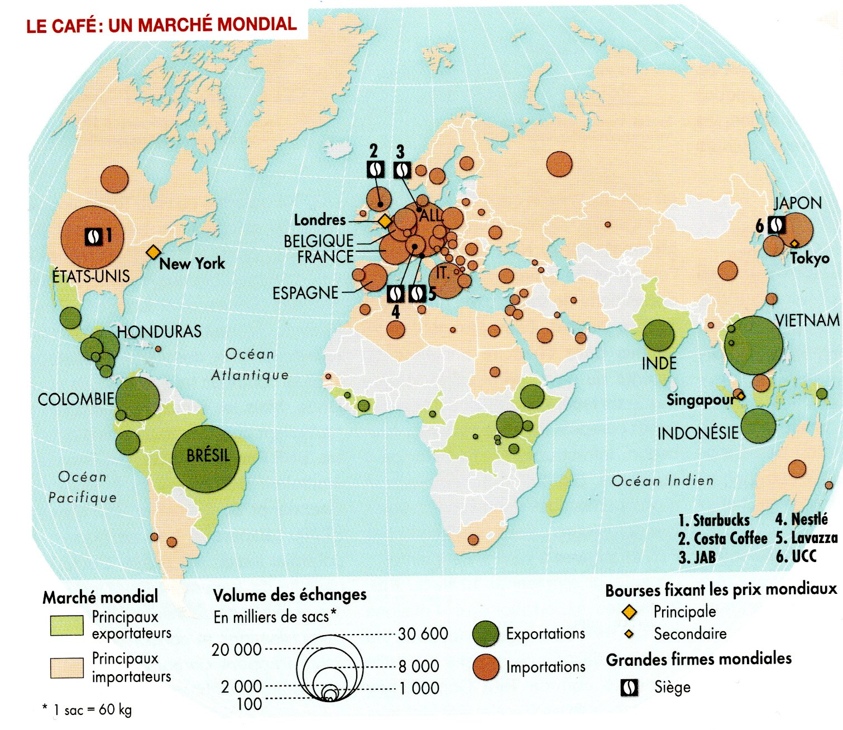
Source : Laurent Carroué, Atlas de la mondialisation, Autrement, 2020.

